V3RDJ0M/N7L0D0X2

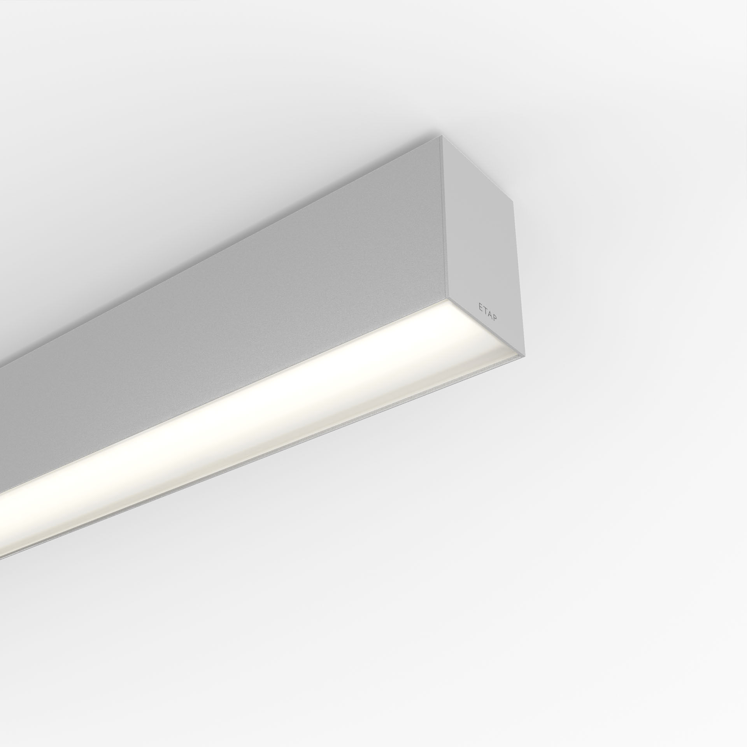
- Luminaire architectural.
- Diffuseur , optique acrylique (PMMA) opalin, distribution lumineuse extensive .
- Dimensions: 1963 mm x 60 mm x 90 mm.
- Luminaires LEDs avec un diffuseur plat pour un éclairage confortable et une efficacité élevée.
- Flux lumineux: 3300 lm, Efficacité lumineuse: 121 lm/W.
- Consommation de courant: 27.2 W, DALI gradable.
- Fréquence: 50-60Hz AC.
- Tension: 220-240V.
- Classe d'isolation: classe I.
- Maintien de flux élévé; après 50 000 heures de fonctionnement, le luminaire conserve 98% de son flux lumineux initial.
- Température de couleur: 4000 K, Rendu des couleurs ra: 80.
- Tolérance de localisation chromatique (initialement MacAdam): ≤ SDCM.
- Caisson: aluminium laqué, RAL9006 - gris aluminium.
- Degré de protection IP: IP20.
- Degré de protection IK: IK07.
- Source lumineuse remplaçable (LED uniquement) par un professionnel. Appareil&nbsp;de contrôle remplaçable par un professionnel.
- Classe d'efficacité énergétique source lumineuse selon directive UE 2019/2015: C.
- Essai au fil incandescent: 850°C.
- Garantie de 5 ans sur luminaire et driver.
- Certifications: CE, ENEC.
- Luminaire avec cablâge sans halogène.
- Le luminaire a été développé et produit selon la norme EN 60598-1 dans une société certifiée ISO 9001 et ISO 14001.
- Accessoires nécessaires au montage, choix parmi : V3H2500, V3H9900, V3H9960.

